Dzień dobry, 23. 04. 2020r.
Temat kompleksowy: WIOSNA W OGRODZIE
Temat dnia: W NASZYM OGRODECZKU
Jak Wam minął wczorajszy dzień? Spodobały się zadania? Czy już wiecie, jak rosną kwiaty? Gdzie znajduje się kwiat, a gdzie jego korzenie? Wiecie już, dlaczego każda roślina tworzy nasiona?
Zad. 1
Zabawa w roślinne puzzle. Proszę powiększyć znany nam obrazek na całą kartkę. Następnie wydrukować/ samodzielnie narysować używając kolorowych kredek roślinę wraz z wszystkimi jej częściami. Teraz należy porozcinać na 4 części. Niech teraz dziecko ułoży powstałe puzzle. Łatwe? W takim razie proszę rozciąć na kolejne mniejsze elementy, np. 6, 8 części. Powstałe części puzzli należy rozsypać. Niech ponownie ułoży puzzle. Proszę zapytać o nazwy wszystkich części rośliny.

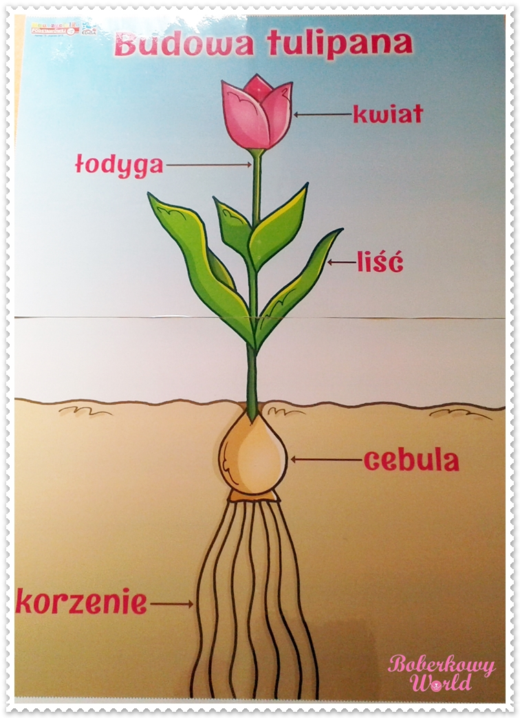

Zad. 2
Proszę włączyć utwór pt. „Lot Trzmiela” Nikołaja Rimskiy- Korsakowa. (Trzmiel, Ela Ciejka- przygotowanie)
https://www.youtube.com/watch?v=hbj31sj9xsA

Połóżcie się/ usiądźcie wygodnie, posłuchajcie utworu. Następnie wyobraźcie sobie, że jesteście trzmielami i wylatujecie z ula na łąkę w poszukiwaniu nektaru. Dolatujecie do łąki pełnej pięknych kolorowych kwiatów. Czujecie zapach nektaru i zaczynacie swoisty „Lot Trzmiela” z kwiatka na kwiatek. Delektujecie się smakiem nektaru, barwami łąki.
Celem zabawy jest poznawanie muzyki klasycznej, uwrażliwianie na jej piękno, rozwijanie słuchu muzycznego.

Zad. 3
W tym tygodniu mówimy o ogrodzie, jego mieszkańcach, sadzonych roślinach i ich hodowli. Dzieci dowiadują się ciekawych rzeczy o otaczającym je świecie. Wczoraj wspomniałam również o sposobie walki ze szkodnikami (środki chemiczne). Możemy walczyć również w naturalny sposób dzięki zwierzęcym sprzymierzeńcom.

Obejrzyjcie proszę ciekawy film edukacyjny pt. „Ogród pełen przyjaciół- naturalni wrogowie szkodników”. https://www.youtube.com/watch?v=17jIqGmKoZg

Następnie proszę zachęcić dziecko, aby odpowiedziało na pytania:
- Kto to jest szkodnik?
- Jakich poznałeś wrogów szkodników?
- Dlaczego warto gościć w ogrodzie jak najwięcej takich sprzymierzeńców?
- Jak możemy zachęcić ich do zamieszkania w naszym ogrodzie?

To są trudne pytania, wymagają pomocy, a nawet wytłumaczenia nowych słów. W ten sposób dzieci wzbogacają swoje słownictwo, budują wiedzę o otaczającym je świecie.

Zad.4
Nasze przedszkole nosi nazwę „Pszczółki”. Pszczoły to bardzo pożyteczne i pracowite owady, zbierające nektar i tym samym zapylające nasze kwiaty. Proponuję obejrzeć kolejny film edukacyjny pt.
„Dlaczego to takie ważne- Pszczoła miodna”.
https://www.youtube.com/watch?v=n3U15ckHWeA

Odpowiedzcie na pytania:
- Co to jest ul? (pszczeli dom)
- Kto mieszka w ulu? (Ogólnie pszczoły: królowa pszczoła, truteń, robotnice).
- Kto często atakuje ul? (osy, szerszenie)
- Dlaczego ule są atakowane? (osy- miód, nektar i larwy, szerszenie- larwy pszczele i dorosłe robotnice).
- Kto to jest pszczelarz? (hodowca pszczół)
- Jak pszczelarz zbiera miód?

Zad. 5
Oj, dzisiaj ciężko pracowaliście. Mam dla Was ciekawą pracę plastyczno- techniczną. Potrzebne będą: zielona kartka papieru (najlepiej technicznego), czerwona kartka, czarna kartka, nożyczki, klej, cyrkiel (do zrobienia kółek).
Proszę włączyć film edukacyjny: „zdalna edukacja1: biedronka- rgiami płaskie z koła”. https://www.youtube.com/watch?v=JeCN3UcQv64
Po obejrzeniu programu, teraz można samodzielnie wykonać z dzieckiem zadanie.
Ja zrobiłam również biedronkę. Moja biedronka ma już maleństwo. Mniejsza biedronka ma namalowane pisakiem kropki.
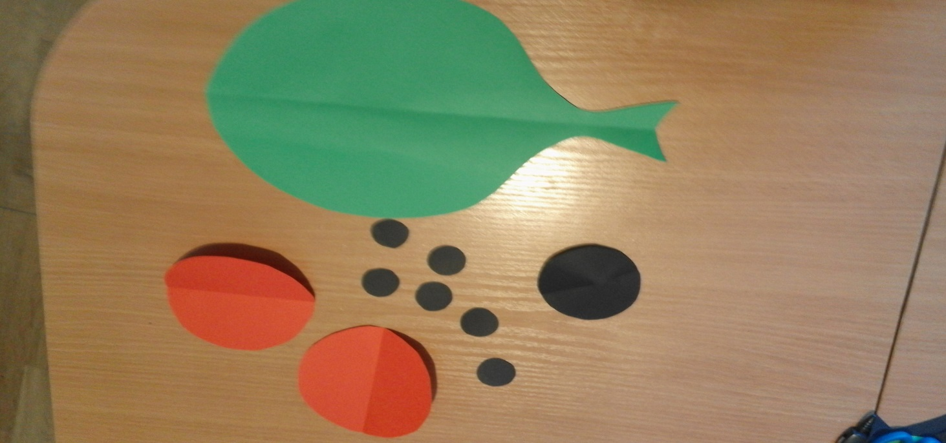
Zielony liść, 2 większe czerwone kółka(skrzydełka), mniejsze 1 czarne kółko(głowka), 6 maleńkich czarnych kółeczek(kropki biedronki).
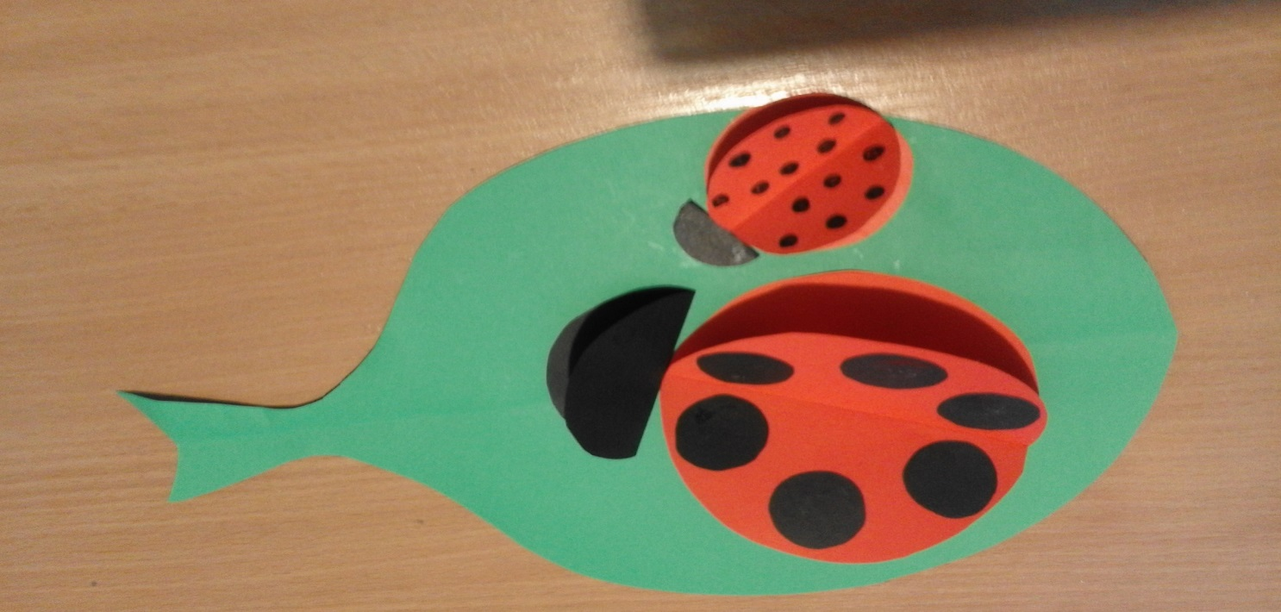
Na moim liściu zagościła rodzinka biedronek. A ile Wy zrobicie biedronek?
Na dzisiaj to już wszystko dla Was przygotowałam. Zasyłam pozdrowienia-
Renata Kowalska

